Fakhri Tamim Ramdhani

X TIP 2

**NodeJS**

1. Sebutkan dan jelaskan pengertian object dan berikan satu contoh penerapannya!
2. Perhatikan gambar dibawah ini, hasil dari program tersebut adalah?
3. Jelaskan perbedaan Array dan Object!
4. Carilah di internet Langkah-langkah untuk menginstal nodejs!
5. Tuliskanlah cara mendeklerasikan object!

**JAWAB**

1. Dalam JavaScript, objek adalah tipe data yang kompleks yang mewakili suatu kumpulan nilai-nilai terkait yang disebut properti. Properti pada objek dapat berupa nilai primitif seperti string atau angka, atau bahkan objek lain. Objek juga dapat memiliki metode, yang merupakan fungsi yang terkait dengan objek tersebut.

Contoh penerapannya adalah sebagai berikut:

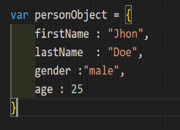

1. Hasilnya adalah 5 ,seperti gambar berikut:

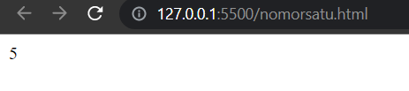

1. Perbedaan utama antara array dan objek adalah cara mereka menyimpan dan mengakses nilai. Pada array, nilai diidentifikasi oleh indeks numerik yang dimulai dari nol, sedangkan pada objek, nilai diidentifikasi oleh nama properti. Selain itu, array hanya digunakan untuk menyimpan nilai dengan tipe yang sama, sementara objek dapat menyimpan nilai dengan tipe yang berbeda-beda dalam satu variabel.
2. -Kunjungi situs web resmi Node.js di <https://nodejs.org>.

-Klik tombol "Download" untuk mengunduh installer Node.js untuk platform Anda (Windows, Mac, atau Linux).

-Setelah selesai mengunduh, jalankan installer dengan mengikuti instruksinya.

-Pilih opsi default saat diminta oleh installer.

-Tunggu hingga proses instalasi selesai.

-Untuk memastikan bahwa Node.js berhasil diinstal, buka terminal atau command prompt dan ketik perintah node -v. Jika Node.js berhasil terinstal, Anda akan melihat nomor versi Node.js yang terpasang.

-Anda juga dapat menginstal npm (Node Package Manager) dengan mengetik perintah npm install npm -g pada terminal atau command prompt.

1. let obj2 = {

nama: "John",

umur: 30,

pekerjaan: "Developer"

};